**Danh lam thắng cảnh Việt Nam**

Dưới đây là hình ảnh minh họa về danh lam thắng cảnh nổi tiếng ở Việt Nam :

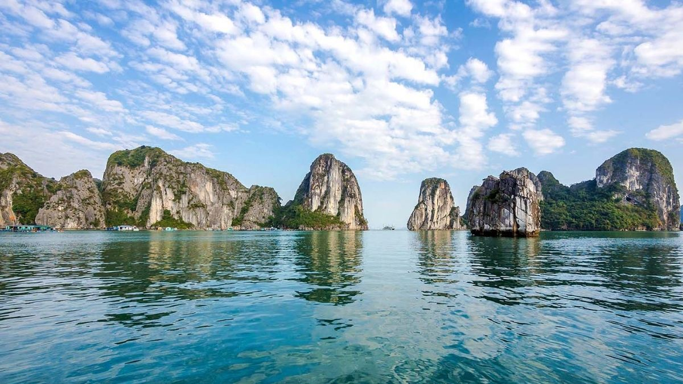

Hình 1 : Vịnh Hạ Long -Di sản thiên nhiên thế giới